**Урок 5; 6**

**Тема:** Розв’язування задач. Самостійна робота (контролюючого характеру)

**Мета уроку:**

* *навчальна:* вивчити властивість точки простору, рівновіддаленої від вершин многокутника, сприяти закріпленню вивченого теоретичного матеріалу на практиці; усвідомлення учнями доцільності вивчення понять перпендикуляр і похила; забезпечити формування ключових компетентностей; перевірка набуття компетентностей;
* *розвивальна:* розвивати просторову уяву, логічні мислення, пізнавальну самостійність учнів;
* *виховна:* розвиток в учнів комунікативної компетентності (культури спілкування, уміння працювати в групах).

**Тип уроку:** формування умінь і навичок.

**Очікувані результати:**

* формулює означення і ознаки понять перпендикулярності прямих, перпендикулярності прямої і площини, розрізняє перпендикуляр і похилу;
* класифікує взаємне розміщення двох прямих в просторі, прямої і площини;
* аналізує, досліджує та обґрунтовує перпендикулярність прямих, прямої і площини;
* моделює стереометрично текстовий зміст задач та ілюструє його за допомогою рисунка;
* розв’язує задачі, що передбачають встановлення взаємного розміщення двох прямих простору; прямої і площини; застосування ознак перпендикулярності прямої і площини, властивостей перпендикулярних прямих в просторі, перпендикуляра і похилої, моделювання життєвих ситуацій застосування перпендикулярності прямих і площин.

**Хід уроку**

***І. Перевірка домашнього завдання.***

Учитель відповідає на запитання учнів, які виникли в ході перевірки домашнього завдання.

***ІІ. Організаційний момент***

На попередньому уроці вивчаючи перпендикуляр і похилу, ви були об’єднані в групи, кожна з яких працювала над вивченням, дослідженням та застосуванням властивостей перпендикуляра і похилих в просторі.

Сьогодні ми продовжимо працювати в групах, розглянемо ключову задачу, її застосування і перевіримо, як ви навчилися будувати і досліджувати математичні моделі реальних об’єктів.

***ІІІ. Мозковий штурм***

* ознака перпендикулярності прямої і площини;
* перпендикуляр до площини? Похила? Проекція?
* властивість перпендикуляра і похилої?
* властивість похилих та їх проекцій?
* відстань від точки до площини?
* нагадаєте де знаходяться точки рівновіддалені від кінця відрізка на площині?
* яка точка площини рівновіддалена від всіх вершин квадрата? трикутника? (центр описаного кола)
* у просторі скільки є точок рівновіддалених від вершин квадрата? трикутника? (безліч)

Вияснивши де ці точки знаходяться, разом з учнями створюємо стереометричну модель.

***IV. Формування вмінь і навичок***

*Задачі 1.* (ключова) про точку простору рівновіддалену від вершин многокутника Довести, що якщо точка простору рівновіддалена від вершин многокутника, то її ортогональна проекція на площину многокутника є центр кола описаного навколо цього многокутника. Разом з учнями створюємо модель, взявши за многокутник квадрат, в точці перетину діагоналей квадрата встановлюємо перпендикуляр до площини квадрата.

Учні в групах шукають ідеї доведення теореми по моделі:

1. трикутники рівні за спільним катетом і гіпотенузою;
2. рівні похилі – рівні проекції. Рівні проекції – це радіус описаного кола, а основа перпендикуляра – центр цього кола.

Учні виконують на дошці і в зошитах рисунок і записують одну з ідей доведення теореми.

Замість квадрата можна взяти прямокутник, різні трикутники, рівнобічну трапецію. Точка простору рівновіддалена від їх вершин спроектується в центр кола, описаного навколо цих многокутників. Демонструю це на стереометричних моделях.

Де знаходяться центри кіл, описаних навколо многокутників? Скористаємось карткою-підказкою, яку склали в 9 класі. Нагадаємо розміщення центра кола та довжину радіуса описаного кола у многокутниках.

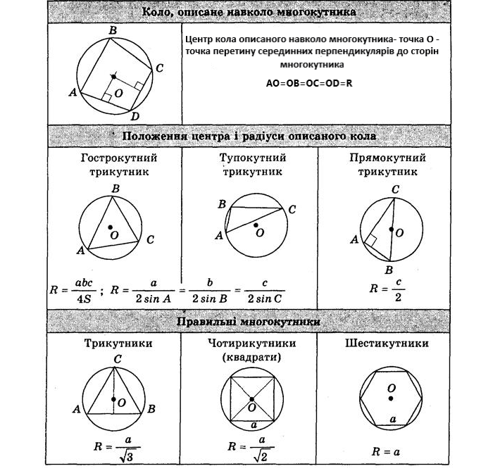 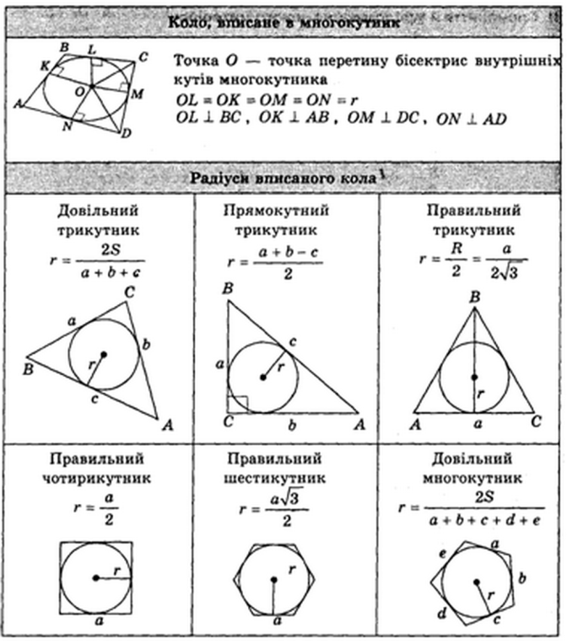

*Задача 2.* (зразок запису розв’язку)

Знайти відстань від точки M простору, яка рівновіддалена від вершин рівностороннього трикутника АВС на 13 см, якщо сторона трикутника дорівнює $5\sqrt{3}см$.

Звертаю увагу учнів на побудову рисунка, його наочність, позначення рівних елементів.

1. 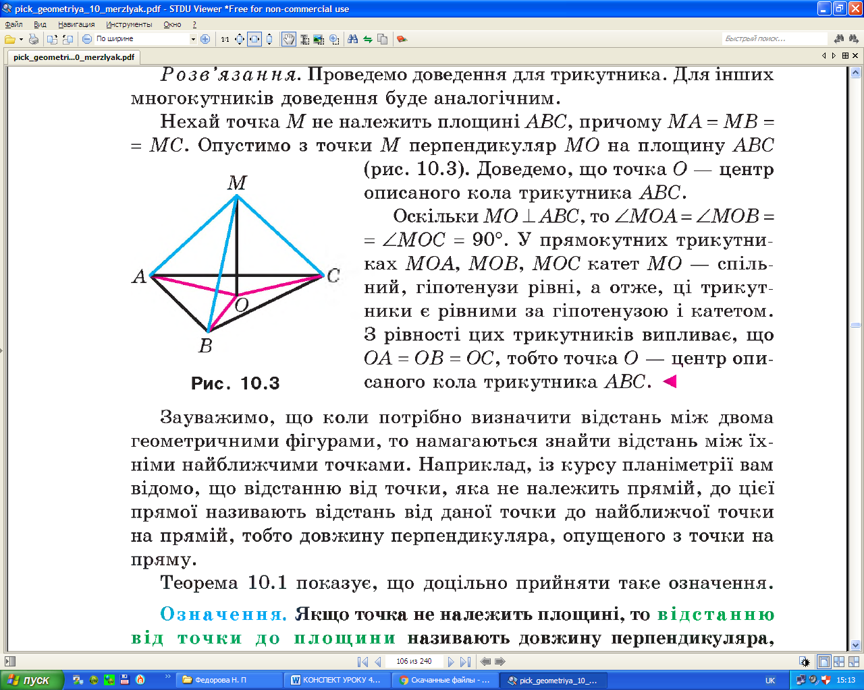Точка М простору рівновіддалена від вершин трикутника АВС, то її проекцією на площину АВС є центр кола, описаного кола навколо трикутника АВС. Трикутник АВС правильний, то $R_{3}=\frac{a}{\sqrt{3}}. R=AO. AO=\frac{5\sqrt{3}}{\sqrt{3}}=5$
$MO⊥ABC, то MO⊥OA;MO⊥OB;MO⊥OC.$

2. З $∆AMO (∠AOM={90}^{0})$ за т. Піфагора:

$$MO=\sqrt{{13}^{2}-5^{2}}=\sqrt{144}=12 (см)$$

***V. Робота в групах. Розв’язати задачі (по одній на кожну групу)***

*Задача 1.*

Коло радіусом 4 см, описано навколо квадрата. З центра цього кола проведено перпендикуляр до площини квадрата довжиною 3 см. Знайти відстань від кінця перпендикуляра до вершин квадрата.

*Задача 2.*

Поза площиною прямокутного трикутника з катетами 16см і 12см дано точку, яка знаходиться на відстані 26 см від кожної його вершини. Знайти відстань від цієї точки до площини трикутника.

*Задача 3.*

Площа рівностороннього трикутника $108\sqrt{3}$ см. Знайдіть відстань від площини трикутника до точки, віддаленої від усіх його вершин на 13 см.

Представники груп відповідають з розв’язками задач по наперед заготовлених рисунках на зворотній стороні дошки. На рисунках позначають рівні сторони та кути, прямі кути і числа відповідно до умови задач. Кожну задачу учні записують в зошит.

***VІ. Практична задача.***

Над літнім будинком з розмірами 6м і 8м, треба виготовити дах, найвища точка якого на висоті 2м. Якої довжини крокви мають бути?

Складіть математичну модель цієї задачі, сформулюйте її умову (розміри будинку – сторони прямокутника, крокви – довжини похилих). ($≈5,4+0,3 м$)

***VІІ. Узагальнення***

* Що занесемо в картку підказку?

Якщо точка простору рівновіддалена від вершин многокутника, то її проекцією на площину многокутника є центр кола, описаного навколо цього многокутника.

№ 10.24 (підручник) (по можливості часу)

1. Точка М простору рівновіддалена від вершин трикутника АВС, то її проекцією на площину АВС є центр кола, описаного кола навколо трикутника АВС.
$MO⊥ABC, то MO⊥OA;MO⊥OB;MO⊥OC.$

2. $з ∆ABC$ за наслідком з т. синусів $\frac{a}{\sin{α}}=2R;R=\frac{a}{2\sin{α}}$
3. З $∆AMO (∠AOM={90}^{0})$ за т. Піфагора: $MA=\sqrt{d^{2}+\frac{a^{2}}{4\sin^{2}{α}}}$

***VІІІ. Самостійна робота (контролюючого характеру)***

|  |  |
| --- | --- |
| ***Варіант 1*** | ***Варіант 2*** |
| 1. Дано куб *ABCDA1B1C1D1*. Вказати площини, до яких перпендикулярна пряма *СС1* (1б) 2. Площина квадрата *ABCD* перпендикулярна до прямої *BF*. Чи може ця площина бути паралельною до прямої *КМ*, якщо $KM ∥BF?$ Чому? (2б) 3. Із точки до площини проведено перпендикуляр завдовжки 6 см і похилу завдовжки $\sqrt{52}$ см. Знайти проекцію цієї похилої на дану площину. (2б) 4. Відстані від точки *М*, до всіх вершин квадрата дорівнюють по 13 см, а до площини квадрата – 12 см. Знайти діагональ квадрата (3б) | 1. Дано куб *ABCDA1B1C1D1*. Вказати прямі перпендикулярні до площини *DD1C1C.* (1б) 2. Дві прямі *AD* i *BF* перпендикулярні до площини трикутника *АВС*. Чи можуть вони перетинатися? Чому? (2б) 3. Із точки *А* до площини $α$ проведене перпендикуляр і похилу завдовжки 13 см. Проекція даної похилої на площину $α$ дорівнює 5 см. Знайти відстань від точки *А* до площини . (2б) 4. Відстань від точки *М* до всіх вершин квадрата дорівнює 10 см. Знайти відстань від точки *М* до площини квадрата, якщо діагональ квадрата дорівнює 12 см (3б) |
| ***Варіант 3*** | ***Варіант 4*** |
| 1. Дано куб *ABCDA1B1C1D1*. Довести, що *ВВ1* *А1С1*. (3б) 2. З точки, яка знаходиться на відстані 5 см від площини $α$, проведені дві похилі на площину, які утворюють між собою кут 600, а з перпендикуляром до площини – кут 450. Знайти відстань між основами похилих. (4б) 3. Відстань від точки *М* до всіх вершин правильного трикутника дорівнює 5 см, а до площини трикутника – 3 см. Знайти висоту трикутника. (4б) | 1. Дано куб *ABCDA1B1C1D1*. Довести, що *CC1* *BD*. (3б) 2. З точки, яка знаходиться на відстані 6 см від площини, проведено дві похилі. Знайти відстань між основами похилих, якщо кут між похилою та її проекцією дорівнює 300, а між проекціями 1200. (4б) 3. Відстань від точки *М* до кожної вершини правильного трикутника дорівнює 10 см. Знайти відстань від точки *М* до площини трикутника, якщо медіана трикутника дорівнює 9 см. (4б) |

***ІХ. Домашнє завдання***

1. Повторити п. 8-10 § 3
2. Розв’язати № 10.22; 10.23; 10.25